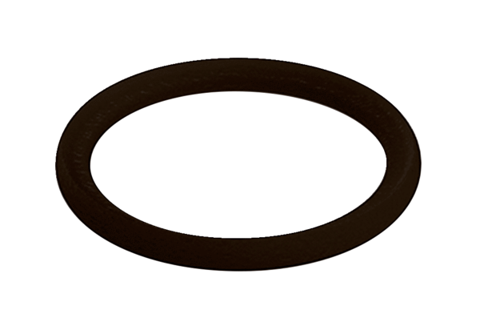Уплотнительное кольцо MA-D90Комплект поставки: 10 штукАссортимент: К
Номер артикула: 0175.0335Изготовитель: MAICO

